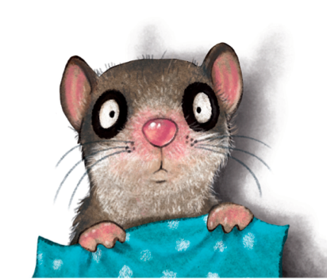
Theater Drehleier präsentiert
Premiere: 10. Februar 2018 - 14 Uhr
Weitere Termine: 13. Feb., 10. März 2018 - 14 Uhr

Einlass ab 12:30 mit Gastronomie

Die Geschichte vom kleinen Sieben-schläfer, der nicht einschlafen konnte
von Sabine Bohlmann

Live gespielt und erzählt von Sabine Bohlmann, drei Musikern auf vielen Instrumenten und 36 Mützen
Die Autorin, Schauspielerin und Synchronsprecherin Sabine Bohlmann begeisterte Groß und Klein schon vor einigen Jahren mit der Geschichte vom Kleinen Erdbären, der im Lustspielhaus und in der Unterfahrt mit viel Musik und Gesang live auf die Bühne kam. Ab Februar 2018 wird eine neue Geschichte erzählt. Zusammen mit den Musikern Stephan Eppinger, Solly Aschkar und Toby Heinz liest, spielt und singt Sabine Bohlmann die zauberhafte Geschichte vom kleinen Siebenschläfer, die auch aus ihrer Feder stammt. Vier lebendige Stimmen und ein ganzer Haufen Instrumente bringen den als Buch und CD schon heiß geliebten Siebenschläfer live auf die Bühne.
Viele kennen Sabine Bohlmanns Stimme von Lisa Simpson, die sie schon seit vielen Jahren für die deutsche Fassung synchronisiert. Beim Siebenschläfer wird sie gleich mehreren Figuren aus ihrem Buch Leben einhauchen. Dazu singen und spielen Eppinger, Aschkar und Heinz auf einem ganzen Arsenal an Instrumenten wie Bass, Gitarre, Schlagzeug, Ukulele, Glockenspiel und Akkordeon und schlüpfen ebenfalls in verschiedenste Tierrollen: unter 36 Mützen mit verschiedenen Ohren bereitet dieses Spiel auf vielen Instrumenten und mit vielen Stimmen ein tierisches Vergnügen. Und bietet echte, musikalisch hochwertige Unterhaltung.
Zur Geschichte. Eigentlich haben sich schon alle Siebenschläfer für den Winterschlaf bereit gemacht, nur das Siebenschläferkind ist einfach noch nicht müde. Aber ein Siebenschläfer, der nicht schlafen kann, der ist doch kein richtiger Siebenschläfer! Ein Tier nach dem anderen kommt, um dem Kleinen zu helfen: Die Schnecke besingt die Langsamkeit, der Bär sein Knuddelwuddelpuschelwuschelknuffeltier und die Spinne das nicht ganz leichte Schicksal eine Spinne zu sein. Nebenbei erfährt der Siebenschläfer wie wichtig ein Gute-Nacht Kuss ist, lässt sich von der Nachtigall was trällern und von der Eule etwas erzählen. Mit dem Fuchs werden Schäfchen gezählt und mit dem Wolf der Mond angeheult. Alle Tiere werden dabei immer müder und müder … nur der kleine Siebenschläfer ist immer noch hellwach. Ob der Siebenschläfer am Ende doch noch einschläft ....?
Dauer ca 1 Stunde, für Kinder ab 4 Jahren
Tickets: www.theater-drehleier.de, Tel 089/482742

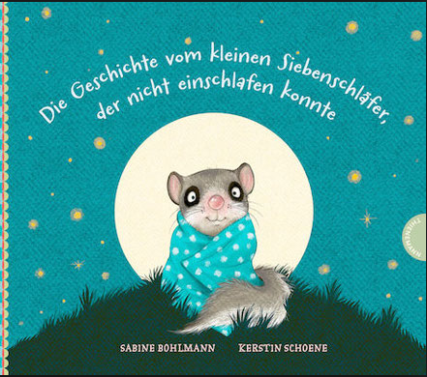
Der kleine Siebenschläfer von Sabine Bohlmann erschien 2015 als Buch im Thienemann-Esslinger Verlag und wurde ein großer Erfolg. Das Hörspiel mit 12 wunderschönen Songs, produziert von Sabine Bohlmann und Tommy Amper erschien im Januar 2017 im Oetinger Audio Verlag. Mittlerweile ist das Buch in viele Sprachen übersetzt worden und ein weiterer Band „Die Geschichte vom Siebenschläfer, der nicht aufwachten wollte“ kam ebenfalls 2016 heraus. Band drei „Die Geschichte vom kleinen Siebenschläfer, der sein Schnuffeltuch nicht hergeben wollte“ erscheint im Frühjahr 2018. Weitere Bände sind geplant.

Sabine Bohlmann // Schauspielerin, Synchronsprecherin und Autorin.
Geschichten fliegen mir zu wie Schmetterlinge, überall und zu allen Tages- und Nachtzeiten. Seit 27 Jahren spreche ich die deutsche Stimme von Lisa Simpson, durfte sie in Harry Potter der maulenden Myrte leihen, habe mehr als 35 Bücher geschrieben, stand vor ein paar Jahren mit der Jazz Saxophonisten Carolyn Breuer mit einem ähnlichen Projekt „Der kleine Erdbär“ auf Münchens Bühnen und führte zehn Jahre lang ein Parallelleben als Jenny Busch im Marienhof. Wenn ich nicht einschlafen kann, denke ich mir Geschichten aus. Zum Beispiel von kleinen Siebenschläfern, die nicht einschlafen können ...

Stephan Eppinger // Drums, Bass, Akkordeon, musikalische Leitung, Schaf, Schnecke, Siebenschläfer, Wolf ...
Ich wollte schon als Kind unbedingt Schlagzeuger werden. Mit neun lernte ich aber erst Mal Akkordeon und klopfte derweil auf Mama’s Kochtöpfen und alten Waschmitteltonnen. Später habe ich dann natürlich Musik (Schlagzeug) in Graz und Hilversum studiert. Mit den Jahren kamen viele weitere Instrumente dazu, u.a. Kontrabass und Gitarre. Mein tollstes Bühnenerlebnis: mit Chuck Berry zusammen auf der Bühne stehen, quasi der Erfinder des Rock’n Roll :-). Wenn ich nicht einschlafen kann, spiele ich mit mir selbst Stadt-Land-Fluß.

Solly Aschkar – Sängerin, Gitarristin, Spinne, Siebenschläfermädchen und Schnecke
Mit vier Jahren fing ich an Geige und Klavier zu spiele, mit 17 dann Gitarre und anstatt mein Studium der deutschen Literatur zu beenden, ging ich mit 24 in die USA, wo ich dann viele Jahre mit einem Bluesmusiker durch Kanada, Europa und Australien gereist bin und in seiner Band spielen durfte. Mit 29 kam ich wieder nach München zurück, nahm zwei CDs mit eigenen Liedern auf und spielte eigene Konzerte. Da ich jetzt einen Knuffelwuffelhund habe, bin ich lieber nicht mehr so viel unterwegs und gebe viel Klavier- und Gitarrenunterricht für Kinder. Wenn ich nicht schlafen kann, kuschle ich mit meinem Hund.

Toby Heinz – Sänger, Schlagzeuger, Fuchs, Wolf, Bär, Fledermaus
Mit sechs Jahren haben mich alle Leute schon von weitem gehört, denn ich lief singend durch die Straßen. Deshalb brachte mich meine Mama zum Tölzer Knabenchor. Dort habe ich richtig singen gelernt und durfte bei vielen großen Konzerten in ganz Europa dabei sein. Das Beste war, ich hatte für die Konzerte extra schulfrei! Später folgte eine Schulband, dann eine richtige Band mit erwachsenen Berufsmusikern! Inzwischen singe ich in vielen verschiedenen Bands und durfte schon mit einigen berühmten Leuten wie Hugo Strasser, dem Papa der Tanzmusik in Deutschland, spielen. Wenn ich nicht einschlafen kann ..?? ICH bin der perfekte Siebenschläfer! Denn ich kann immer und überall gut einschlafen

